江苏大隆建豪新能源工业有限公司召回
部分轻骑雷舰牌电动自行车
生产者名称 | 江苏大隆建豪新能源工业有限公司
产品名称 | 电动自行车 | 品牌 | 轻骑雷舰
型号/规格 | TDT053Z
生产起止日期 | 2020年7月17日至  2020年8月17日 | 涉及数量 | 152辆
生产批号/批次 | 20200817
产品描述及外观照片 | 是以蓄电池作为辅助能源，具有两个车轮，能实现人力骑行的电动自行车，使用铅酸电池，装在座桶内，后轮电机驱动。颜色：白色、蓝色。  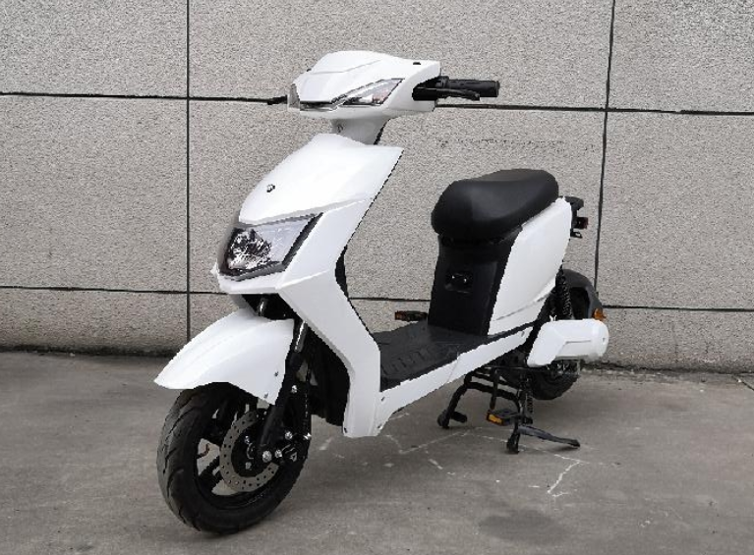
存在的缺陷 | 1、车辆淋水涉水时，绝缘电阻值为0MΩ；  2、电池输出端断路器标注电流值大于说明书标注的电流值；  3、电气控制系统过流保护限流值小于合格证明示过流保护限流值；  4、充电器输出线反接试验后损坏。
可能导致的后果 | 1、车辆在涉水环境下行驶，如车辆发生外壳漏电或短路时，可能给消费者带来安全隐患；  2、当车辆电池输出端发生线损或电负荷过大等情况，会导致电气线路产生异常电流，如断路器不能起到应有的保护作用，局部导线积聚大量热量，可能引起局部燃烧进而造成火灾的危险；  3、电气控制系统过程保护限流值过小，可能在上坡或特殊路段发生车辆突然断电，影响骑行者安全；  4、如消费者在充电时误将充电器输出线反接，可能存在触电的危险。
避免损害发生的应急处置方式 | 江苏大隆建豪新能源工业有限公司将通过各销售商在经销门店发布召回公告，请消费者立即停止使用该产品并了解相关安全使用注意事项。
具体召回措施 | 江苏大隆建豪新能源工业有限公司将通过各销售商在经销门店发布召回信息，敬请消费者立即停止使用召回范围内的产品，并联系经销商进行免费维修（更换短路保护装置、控制器以及充电器），以消除安全隐患。消费者因本次召回所产生的维修等相关费用均由江苏大隆建豪新能源工业有限公司承担。
召回负责机构 | 江苏大隆建豪新能源工业有限公司
召回联系方式 | 联系人：李玉 联系方式：18921197221  召回服务热线0510-88718913
召回进度安排 | 1、2020年9月3日已停止生产该款存在缺陷的产品；  2、2020年9月3日已通知各经销商停止销售并下架该款存在缺陷的产品；  3、2023年9月28日通过各经销商在门店发布召回公告，通知召回信息；  4、2023年9月30日前完成销售商库存产品返厂维修工作；  5、2023年12月15日前完成消费者手中产品维修事宜。  计划于2023年12月15日完成积极的召回行动。
其他需要报告的内容 | 无
其他信息 | 消费者可登录江苏省缺陷产品管理技术中心网站（http://www.jssi.org.cn/c/zhaohui/）了解相关信息，或拨打江苏省缺陷产品管理技术中心热线电话（025-52245132），反映召回活动实施过程中的问题或提供缺陷线索。此外，消费者还可登录国家市场监管总局缺陷产品管理中心网站（dpac.samr.gov.cn）、中国产品安全与召回信息网（www.recall.org.cn/）以及关注微信公众号（SAMRDPAC)，或拨打总局缺陷产品管理中心热线电话010-59799616，了解更多信息。

